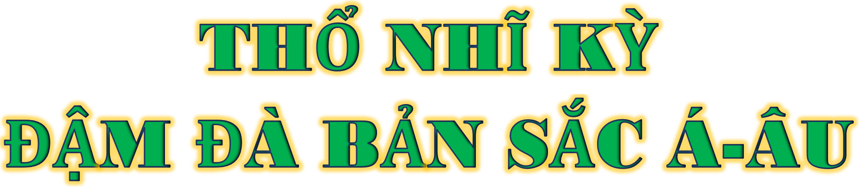

Thời gian: 8 Ngày 7 Đêm
Khách sạn: 4* - 5* – Hàng không: Turkish Airlines

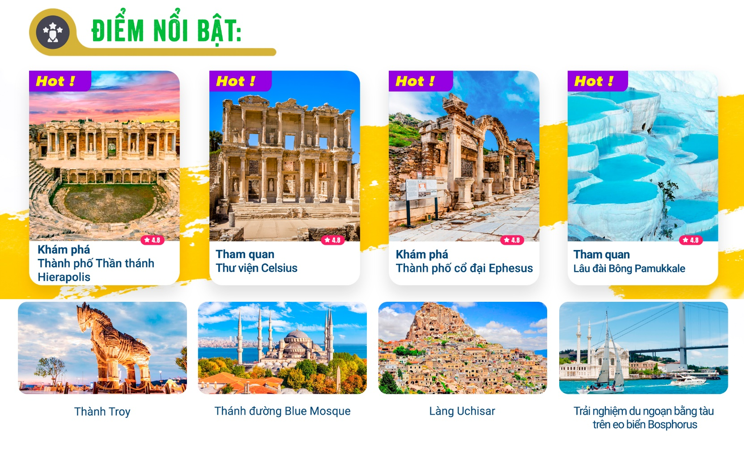

NGÀY 1: | TP.HCM – ISTANBUL – CAPPADOCIA (Ăn 3 bữa trên máy bay)
05h45: Quý khách tập trung tại sân bay quốc tế Tân Sơn Nhất, làm thủ tục đáp chuyến bay đi Istanbul.
Chuyến bay dự kiến: TK251 SGN - IST 06:35 - 13:50
Đến Istanbul, đoàn làm thủ tục nhập cảnh, sau đó tiếp tục đáp chuyến bay nội địa đến Cappadocia.
Chuyến bay dự kiến: TK2016 IST - NAV 16:25 - 17:55
(chuyến bay nội địa có thể thay đổi tùy vào tình hình thực tế)
Quý khách ăn trên máy bay. Đến Cappadocia, đoàn nhận phòng khách sạn nghỉ ngơi. Nghỉ đêm tại Cappadocia
NGÀY 2: | CAPPADOCIA (Ăn 3 bữa)
04h30 sáng: Quý khách có thể tự thưởng cho mình những trải nghiệm đặc biệt để khám phá trọn vẹn vẻ đẹp kỳ ảo của Cappadocia – vùng đất được ví như hành tinh khác giữa lòng Thổ Nhĩ Kỳ (Chi phí tự túc, quý khách đăng ký trực tiếp với Hướng dẫn viên. Tùy vào điều kiện thời tiết, hoạt động có thể hủy hoặc thay đổi tùy vào thời tiết.)
- Option 1: Bay kinh khí cầu đón bình minh: Quý khách sẽ có cơ hội chiêm ngưỡng toàn cảnh Cappadocia từ trên cao trong khoảnh khắc bình minh rực rỡ, khi mặt trời từ từ ló rạng giữa hàng trăm quả bóng bay sặc sỡ. Sau khi hạ cánh, quý khách sẽ được tham gia một buổi tiệc nhẹ ấm cúng với bánh ngọt và rượu champagne, và nhận chứng nhận (certificate) như một món quà lưu niệm đánh dấu hành trình đặc biệt này.
- Option 2: Jeep Safari săn bình minh: Tour Jeep Safari băng qua các thung lũng Red Valley, Rose Valley, Love Valley... để đón bình minh cùng hàng trăm quả kinh khí cầu bay lên trời, hoặc săn hoàng hôn rực rỡ giữa thiên nhiên hùng vĩ.
Quý khách trở về ăn sáng tại khách sạn và làm thủ tục trả phòng, sau đó HDV đưa quý khách đi khám phá và tham quan vùng đất Cappadocia:
- Thành phố ngầm Kayasehir Rock Town
- Ngắm nhìn Thung lũng bồ câu nơi hàng ngàn ngôi nhà cho chim bồ câu được khắc vào trong cột đá. Tại đây, chim bồ câu là một nguồn thực phẩm và phân bón có giá trị cao và Thung lũng Dervent.
- Nhà máy sản xuất thảm thủ công.
Buổi trưa: Quý khách ăn trưa tại nhà hàng địa phương. Sau đó tiếp tục tham quan:
- Chụp ảnh tại Bảo tàng ngoài trời Goreme Open Air Museum - một trung tâm quan trọng của đạo Cơ Đốc Giáo, với nhiều tu viện, nhà thờ và nhà nguyện được xây dựng trong những năm đầu của thời kỳ Trung Cổ từ thế kỷ 11 - 13, với cấu trúc khoét sâu vào các hẻm đá, vách đá
- Ngắm nhìn Ngôi làng Uchisar, nằm trên đỉnh cao nhất của Cappadocia và đỉnh cao trong kiến trúc xây dựng của họ là lâu đài Uchisar với mê cung các phòng, lối đi và cầu thang.
- Tham quan Xưởng gốm; cửa hàng trang sức và cửa hàng trà Thổ Nhĩ Kỳ.
Buổi tối: Quý khách ăn tối tại nhà hàng.
Nghỉ đêm tại khách sạn ở Cappadocia.
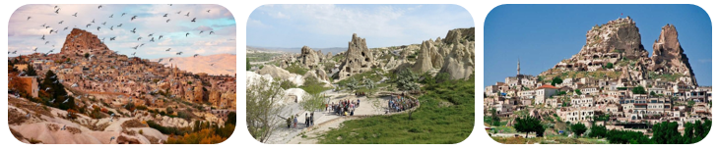
NGÀY 3: | CAPPADOCIA – KONYA - PAMUKKALE (Ăn 3 bữa)
Buổi sáng: Quý khách ăn sáng tại khách sạn, trả phòng. Sau đó, quý khách khởi hành đến thăm các địa điểm nổi tiếng tại Konya (~237km, ~3,5 giờ di chuyển):
- Chụp ảnh tại Bảo tàng Mevlana (Tu viện Mevlana) với kiến trúc mái vòm hình nón màu xanh là biểu tượng của thành phố Konya.
- Caravanserai - điểm dừng chân nằm trên con đường tơ lụa huyền thoại.
Buổi trưa: Quý khách ăn trưa tại nhà hàng địa phương.
- Tiếp tục đến với Pamukkale (~400km, ~5 giờ di chuyển) – Nếu chỉ nhìn trên ảnh hay những thước phim từ trên cao, người ta dễ nhầm lẫn đây là một núi tuyết khổng lồ nhưng thật ra đó chính là một vùng núi đá vôi được tích tụ hàng nghìn năm với hình dáng như những hồ nước xếp thành từng tầng được tạo thành bởi quá trình biến đổi. Ở Pamukkale có đến 17 suối nước nóng với nhiệt độ từ 35 – 100 độ nên từ lâu người ta đã biết tận dụng để mở các dịch vụ spa, nghỉ dưỡng để phục vụ du khách.
Buổi tối: Tới Pamukkale, quý khách nhận phòng khách sạn và ăn tối tại nhà hàng.
Nghỉ đêm tại khách sạn ở Pamukkale
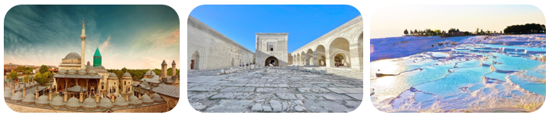
NGÀY 4: | PAMUKKALE – EPHESUS – KUSADASI (Ăn 3 bữa)
Buổi sáng: Sau khi ăn sáng tại khách sạn, quý khách làm thủ tục trả phòng và tham quan:
- Lâu đài Bông Pamukkale: Một di sản thiên nhiên thế giới, nơi có những dòng suối khoáng nóng chảy tự nhiên lộ thiên từ hàng ngàn năm trước tạo nên một kỳ quan vô cùng kì vĩ và độc đáo, cũng được UNESCO công nhận là di sản văn hóa thế giới. Tơi đây du khách có thể ngâm mình vào dòng nước nóng này để thư giãn.
- Quý khách tham quan những vết tích còn sót lại của Thành phố Thần thánh Hierapolis - Di sản văn hóa thế giới (UNESCO công nhận năm 1988).
Buổi trưa: Quý khách ăn trưa tại nhà hàng. Sau đó đến với:
- Thành phố cổ đại Ephesus (~189km, ~2,5 giờ di chuyển) - 1 trong 7 kỳ quan nhà thờ Thiên Chúa giáo, nơi Đức Mẹ Maria và Thánh John đã sinh sống, mất đi tại đây, chiêm ngưỡng công trình kiến trúc độc đáo như:
- Thư viện Celsius; Đền thờ Hadrian; Chụp ảnh tại con phố Marble và Agora.
- Quý khách thăm cửa hàng đồ da Thổ Nhĩ Kỳ: Công nghệ thuộc gia Thổ Nhĩ Kỳ nổi tiếng trên toàn thế giới với chất liệu mỏng, nhẹ và kiểu dáng bắt mắt và đặc biệt công nghệ thiết kế mặc được cả 2 mặt của áo da giúp người dùng dễ dàng kết hợp đồ.
- Tham quan cửa hàng dầu Olive và Turkish delight: Tinh dầu vốn là sản phẩm nổi tiếng và rất thông dụng đối với người dân Thổ Nhĩ Kỳ, ngoài tinh dầu oliu thì tình dầu cam, tinh dầu hoa hồng cũng được nhiều du khách ưa chuộng vì chứa nhiều hàm lượng vitamin C và tính chất giúp trắng sắng và bóng mịn.
Buổi tối: Đến Kusadasi (~23km, ~30 phút di chuyển), quý khách ăn tối tại nhà hàng.
Nghỉ đêm tại khách sạn ở Kusadasi.
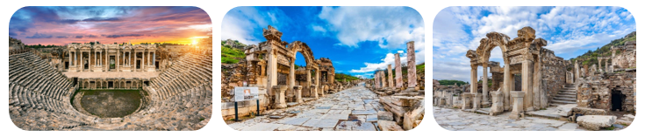
NGÀY 5: | KUSADASI – THÀNH CỔ TROY - CANAKALE (Ăn 3 bữa )
Buổi sáng: Sau khi ăn sáng và trả phòng tại khách sạn. Xe đưa đoàn tới tham quan:
- Thành phố Pergamon kỳ bí và linh thiêng chụp hình với tàn tích bệnh viện cổ nổi tiếng Asklepion. Asklepion nằm cách trung tâm thị trấn Bergama chỉ khoảng 1,6 km về phía Tây nên du khách có thể đến nơi đây một cách dễ dàng. Nơi đây còn lưu dấu những con đường, quảng trường đặc biệt có công trình bệnh viện, thuộc hàng lâu đời nhất trên thế giới. Và nhà hát cổ thành phố, nơi xây dựng theo lối truyền âm tiếng vang đặc biệt của người Hi Lạp cổ đại.
Buổi trưa: ăn trưa tại nhà hàng. sau đó bắt đầu hành trình khám phá hai phiên bản nổi tiếng của “ngựa thành Troy” – một mang giá trị lịch sử vĩnh cửu, một gắn liền với dấu ấn điện ảnh Hollywood.
- Xe đưa đoàn đến thành cổ Troy huyền thoại (~191km, ~3,2 giờ di chuyển). Tại đây, quý khách tham quan Troy Museum, nơi tái hiện nền văn minh cổ đại từng được ca ngợi trong sử thi Iliad. Đặc biệt, đoàn sẽ tận mắt chiêm ngưỡng con ngựa thành Troy nguyên bản – biểu tượng nổi tiếng được UNESCO công nhận, và có thể leo lên tham quan bên trong thân ngựa qua hệ thống cầu thang. (Đã bao gồm vé Troy Museum).
Rời Troy, đoàn tiếp tục đến bến cảng Canakkale (~30km, ~40 phút di chuyển) – nơi đặt phiên bản ngựa thành Troy trong phim Hollywood, là điểm check-in lý tưởng với khung cảnh đậm chất sử thi.
Nghỉ đêm tại khách sạn ở Canakkale.
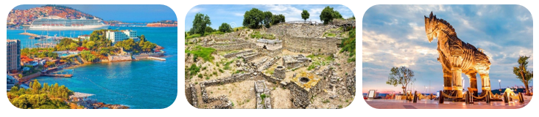
NGÀY 6: | CANAKALE – ISTANBUL (Ăn 3 bữa)
Buổi sáng: Sau khi ăn sáng và trả phòng tại khách sạn. Đoàn khởi hành về Istanbul – thành phố được mệnh danh là trái tim của Thổ Nhĩ Kỳ (~308km, ~5 giờ di chuyển).
Buổi trưa: Quý khách ăn trưa tại nhà hàng. Sau đó tham quan thành phố Istanbul với những địa danh nổi tiếng:
- Thánh đường Blue Mosque: Công trình này có màu sắc rực rỡ của nội thất lát gạch, là một trong những nét nổi bật nhất trên đường chân trời Istanbul.
- Chụp ảnh bên ngoài Cung điện Topkapi: Đây là nơi các vị vua Ottoman ở trong gần 4 thế kỉ, giờ đây cung điện này trở thành điểm thăm quan công cộng và là nơi lưu giữ các thánh tích linh thiêng.
- Hippodrome: Đây là quảng trường đua ngựa lớn tại Istanbul, tuy nhiên qua hàng ngàn năm hiện nay nơi đây chỉ còn lại duy nhất 3 cột trụ được công nhận là di sản UNESCO
- Giáo đường Hagia Sophia: xây dựng thế kỷ VI, kiệt tác của thời kỳ Đông La Mã, di tích quý giá của thế giới. (chụp ảnh bên ngoài)
- Chợ lớn Grand Bazaar nổi tiếng với trên 4.000 cửa hàng bán các đồ thủ công mỹ nghệ đặc sắc như thảm, đồ trang sức, đồ thời trang bằng da, hàng tơ lụa -Ngôi chợ 500 năm tuổi nổi tiếng với hơn 4000 gian hàng và đồ lưu niệm khác nhau, du khách có thể tự do mua sắm những gì mình yêu thích
- Chợ gia vị Spice Bazaar.
Buổi tối: Quý khách ăn tối tại nhà hàng. Nghỉ đêm tại khách sạn ở Istanbul
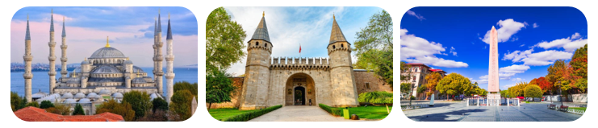
NGÀY 7: | ISTANBUL–DU THUYỀN BOSPHORUS–TP.HCM (Ăn sáng, trưa. Ăn tối trên máy bay)
Buổi sáng: Quý khách ăn sáng tại khách sạn, làm thủ tục trả phòng, sau đó trải nghiệm du ngoạn bẳng tàu trên eo biển Bosphorus và ngắm cây cầu Bosphorus nổi tiếng xuyên biển và nối liền 2 lục địa Á – Âu.
- Khi du ngoạn trên tàu quý khách sẽ được chiêm ngưỡng Cung điện Dolmabahce - Cung điện lớn thứ 2 ở Istanbul sau cung điện Topkapi với toàn bộ trần của cung điện nước khổng lồ này được chống đỡ bởi 36 cột đá tạo nên những mái vòm đẹp mắt, các kiến trúc đặc trưng và các hoạt động thường ngày của cư dân địa phương.
- Chụp ảnh tại tháp và cầu Galata: Được xem là một trong những biểu tượng của thành phố Istanbul.
Buổi trưa: Quý khách ăn trưa tại nhà hàng. Xe và HDV đưa đoàn ra sân bay làm thủ tục đáp chuyến bay về TP.HCM
Chuyến bay dự kiến: TK250 IST – SGN 15:00 – 04:55⁽⁺¹⁾
Quý khách ăn và nghỉ đêm trên máy bay
NGÀY 8: | TP.HCM
Đáp sân bay quốc tế Tân Sơn Nhất, xe đưa Quý khách trở về điểm hẹn ban đầu, kết thúc hành trình.
Chia tay Quý khách. Hẹn gặp lại quý khách!
Lưu ý: Các điểm tham quan trong chương trình sẽ linh động sao cho phù hợp với tình hình thực tế.
NGÀY  KHỞI HÀNH |  | CHUYẾN BAY | GIÁ KHÁCH LẺ GHÉP ĐOÀN (VNĐ)
 |  | CHUYẾN BAY | NGƯỜI LỚN | TRẺ EM  (Từ 2-dưới 11T) | EM BÉ  (Dưới 2T)
 |  | CHUYẾN BAY | NGƯỜI LỚN | Ngủ chung giường với Cha Mẹ
05/11/2026 |  | TK251 SGN – IST 06:35 – 13:50  TK2016 IST – ASR 16:25 – 17:55  TK250 IST – SGN 15:00 – 04:55⁽⁺¹⁾ | 51.900.000 | 46.710.000 | 18.165.000
01/12/2026 |  | TK251 SGN – IST 06:35 – 13:50  TK2016 IST – ASR 16:25 – 17:55  TK250 IST – SGN 15:00 – 04:55⁽⁺¹⁾ | 51.900.000 | 46.710.000 | 18.165.000
10/12/2026 |  | TK251 SGN – IST 06:35 – 13:50  TK2016 IST – ASR 16:25 – 17:55  TK250 IST – SGN 15:00 – 04:55⁽⁺¹⁾ | 60.990.000 | 54.891.000 | 21.346.500
GIÁ TOUR BAO GỒM:
1. Vé máy bay khứ hồi bay thẳng chặng TP.HCM - Istanbul - TP.HCM, hãng hàng không Turkish Airlines (hành lí 30kg kí gửi + 8kg xách tay)
2. Thuế sân bay 2 nước, thuế an ninh hàng không và phụ phí nhiên liệu
3. Vé máy bay chặng nội địa theo chương trình từ Istanbul - Cappadocia (giờ bay có thể thay đổi phụ thuộc vào hãng hàng không, tình hình điều kiện thời tiết khách quan)
4. Nghỉ tại khách sạn 4* - 5* tiêu chuẩn Tổng Cục Du Lịch Thổ Nhĩ Kỳ (2 người/phòng. Trường hợp lẻ nam hoặc nữ thì ở phòng 3 giường nếu có).
5. Trẻ em ngủ cùng giường với bố mẹ
6. Các bữa ăn chính theo chương trình
7. E-visa nhập cảnh Thổ Nhĩ Kỳ (Hồ sơ: mặt hộ chiếu (lưu ý có đầy đủ ngày tháng sinh, nơi sinh) + file ảnh thẻ nền trắng + tờ khai thông tin xin visa)
8. Xe điều hòa tại Thổ Nhĩ Kỳ đi theo suốt tuyến
9. Phí tham quan thắng cảnh theo chương trình.
10. Hướng dẫn viên tiếng Việt nhiệt tình, kinh nghiệm suốt tuyến từ Việt Nam
11. Bảo hiểm Du lịch toàn cầu tùy theo độ tuổi của khách hàng mà công ty bảo hiểm sẽ cung cấp quyền lợi và gói bảo hiểm theo quy định mức trách nhiệm 1.200.000.000 VNĐ/1 người/1 vụ
12. Quà tặng: Mũ du lịch, Phích cắm điện
13. Vé vào Troy Museum
KHÔNG BAO GỒM:
1. Hộ chiếu còn hạn trên 6 tháng tính từ ngày kết thúc chuyến đi, có đầy đủ ngày tháng năm sinh, nơi sinh.
2. Đồ uống, chi phí điện thoại, giặt là trong khách sạn.
3. Chi phí cá nhân, hành lý quá cước, điện thoại, giặt ủi, tham quan ngoài chương trình.
4. Phụ thu nghỉ phòng đơn (nếu có): 7.360.000 VNĐ/Khách/Tour
5. Phụ thu phí xăng dầu tăng tại thời điểm xuất vé (nếu có)
6. Tip cho tài xế địa phương và hướng dẫn viên: 64 Đô la Mỹ/khách/trọn tour (Tương đương 1.792.000 VNĐ/khách/trọn tour)
7. Tiền khuân vác vali của tài xế hoặc nhân viên gác cửa khách sạn
8. Chi phí trả cho hướng dẫn viên và tài xế phục vụ (nếu có yêu cầu ngoài giờ)
9. Đối với khách Việt Kiều phải làm visa nhập cảnh lại Việt Nam
10. Thuốc men, bệnh viện… và các chi phí cá nhân khác của khách ngoài chương trình.
11. Optional Tour: Xe Jeep và bay khinh khí cầu tại Cappadocia.
12. Xe điện từ bến xe ra, vào Lâu Đài Bông.
ĐIỀU KIỆN HOÀN/HỦY:
Sau khi đăng kí tour, cọc 50% tổng giá tour, Phần còn lại Vui lòng thanh toán trước 15 ngày khởi hành.
- Hủy tour sau khi đăng ký phí phạt 50% tiền cọc.
- Hủy tour trước 46 ngày phí phạt = 50% tổng giá tour chương trình (Tính theo ngày làm việc).
- Hủy tour trước 30 ngày phí phạt = 75% tổng giá tour chương trình (Tính theo ngày làm việc).
- Sau thời gian trên phí phạt = 100% tổng giá trị chương trình (Tính theo ngày làm việc).
Việc huỷ bỏ chuyến đi phải được thông báo trực tiếp với Công ty bằng văn bản hoặc qua email, tin nhắn điện thoại và phải được Công ty xác nhận. Việc huỷ bỏ bằng điện thoại không được chấp nhận.
LƯU Ý
- Vì bất cứ lý do nào nếu bị từ chối cấp visa Thổ Nhĩ Kỳ, quý khách vui lòng nộp lệ phí visa: 3.000.000đ/khách (hồ sơ không hoàn lại).
- Bất cứ một hình thức bỏ hoặc không sử dụng dịch vụ gì tại nước ngoài đều không được hoàn lại tiền vì mọi dịch vụ đã được thanh toán trước. Theo chương trình đã ký với đối tác, quý khách sẽ đi theo tour suốt chương trình. Quý khách nào tách đoàn vui lòng báo trước. Visa Thổ Nhĩ Kỳ sẽ được cấp với thời hạn đúng theo lịch đi của đoàn, đề nghị Quý khách phải đi về theo đoàn.
- Trong trường hợp đoàn đã khởi hành, nếu vì bất kì lí do gì tách đoàn đều không được hoàn trả lại phí dịch vụ.
- Quý khách từ 80 tuổi trở lên vui lòng đóng thêm phí bảo hiểm cao cấp (phí thay đổi tùy theo tour). Quý khách từ 70 tuổi trở lên yêu cầu phải có giấy xác nhận đầy đủ sức khỏe để đi du lịch nước ngoài của Bác sĩ và phải có người thân dưới 60 tuổi (đầy đủ sức khỏe) đi theo.
- Chương trình có thể thay đổi tùy tình hình chuyến bay, khách sạn tại Thổ Nhĩ Kỳ được xác nhận chính thức vào ngày họp đoàn, trước ngày khởi hành 2-3 ngày. Các điểm tham quan có thể không theo thứ tự trong chương trình. Chương trình có thể thay đổi phụ thuộc vào điều kiện thời tiết, điều kiện giao thông ở các nơi nhưng đảm bảo vẫn thực hiện đủ các điểm tham quan trong chương trình.
- Hộ chiếu của quý khách phải còn giá trị sử dụng trên 6 tháng kể từ ngày về và có ít nhất 3 trang trắng liền kề nhau. Hộ chiếu phải đẹp, sạch, không rách, không bị cắt góc, không được vẽ bút mực.
- Công ty sẽ không hoàn lại chi phí cho bất cứ dịch vụ gì tại nước ngoài khách không sử dụng và không chịu trách nhiệm về lý do nhân thân của khách hàng khi khách bị cục xuất nhập cảnh Việt Nam hoặc Nước Sở Tại từ chối cho xuất, nhập cảnh.
- Quý khách phẫu thuật thẩm mỹ phải làm lại hộ chiếu sau khi phẫu thuật mới được nhập cảnh. Nếu quý khách phẫu thuật thẩm mỹ không báo lại với Công ty du lịch trước, và không được xuất cảnh, Công ty sẽ không chịu trách nhiệm về trường hợp này và không hoàn bất kì dịch vụ nào.
- Theo luật du lịch Thổ Nhĩ Kỳ, đoàn du lịch được đăng ký trước hành trình đi du lịch tại Thổ, khách hàng không được phép, tách, ghép với đoàn khác, không được sử dụng dịch vụ du lịch bên ngoài, tránh tình trạng bị lừa đảo và gặp vấn đề tai nạn mà không có bảo hiểm. Nếu công ty phát hiện khách hàng mua các option trò chơi mạo hiểm bên ngoài sẽ phạt 200USD/người, đồng thời Công ty du lịch tại Việt Nam cũng như Công ty tại Thổ Nhĩ Kỳ sẽ không chịu trách nhiệm vì những sự cố ngoài ý muốn của khách hàng.
- Chương trình được hỗ trợ bởi các điểm mua sắm, nên quý khách không được phép bỏ điểm. Trong trường hợp quý khách bỏ điểm tham quan hoặc điểm mua sắm sẽ phải đóng phí theo quy định.
